Муниципальное бюджетное дошкольное образовательное учреждение
«Детский сад комбинированного вида №86»
Ленинский район г. Воронеж.

Творческая выставка
народных тряпичных кукол
своими руками совместно с детьми.

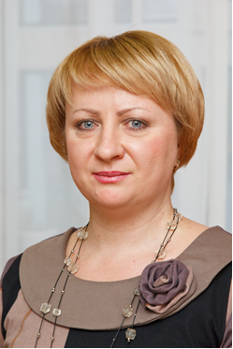
Воспитатель ВКК Салко Светлана Игоревна.

Веду кружок народного творчества по изобразительной деятельности.
Предлагаю к вашему вниманию выставку - коллекцию кукол ручной работы, которую организовали совместно с детьми старшего возраста.
Все куклы сделаны по старинным обычаям русского народа. Каждая из них имеет свое значение и связана с главными вещами и событиями в жизни русского человека – с Родиной, семьей, домом.

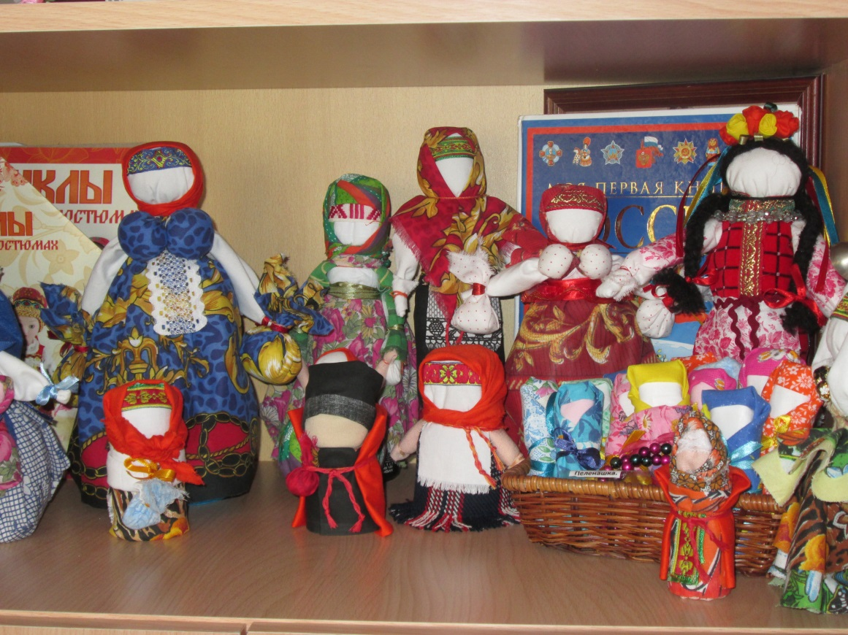

«Кто в детстве в куклы не играл – тот счастья не видал». (Так гласит народная мудрость).
Сколько существует мир, столько существуют куклы. Русская кукла считается одной из самых древних и загадочных символов России.

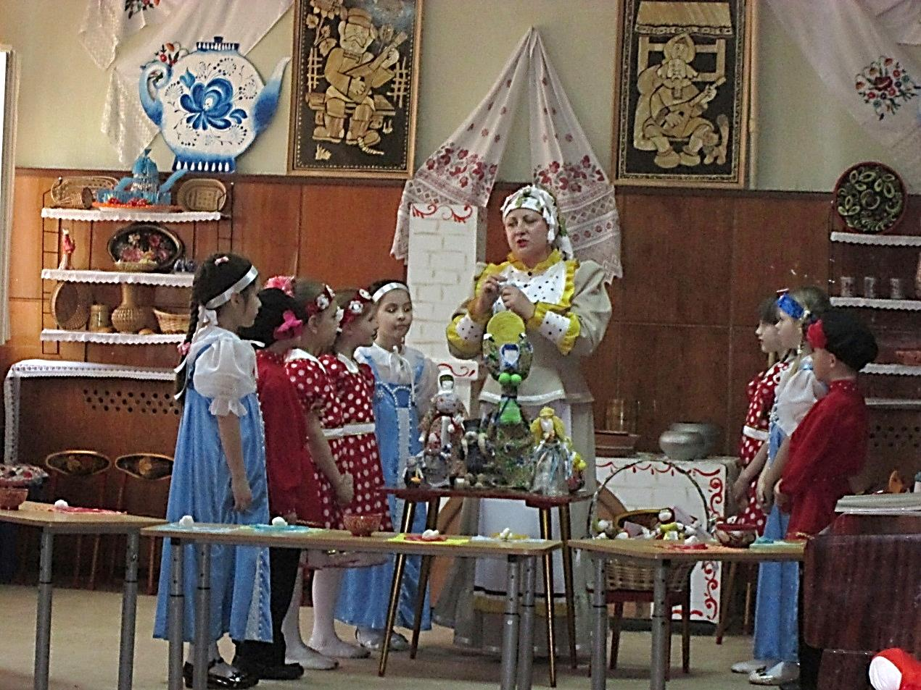

Это не просто детская игрушка.
В старину, она играла большую роль на Руси:
- была участницей многих праздников и обрядов;
- являлась символом счастья, добра, благополучия, продолжения рода;
- была оберегом.
В игре ребенок приобщался к культуре своего народа. В нем формировались черты матери, хранительницы очага, мастерицы. Понятно, что такую куклу нельзя купить, но можно сделать своими руками.
У тряпичных кукол лицо не изображалось. Отсутствие лица было знаком того, что кукла – вещь неодушевленная. Это связанно с древними представлениями в прошлом, как магического предмета, служила оберегом.

Пеленашка.

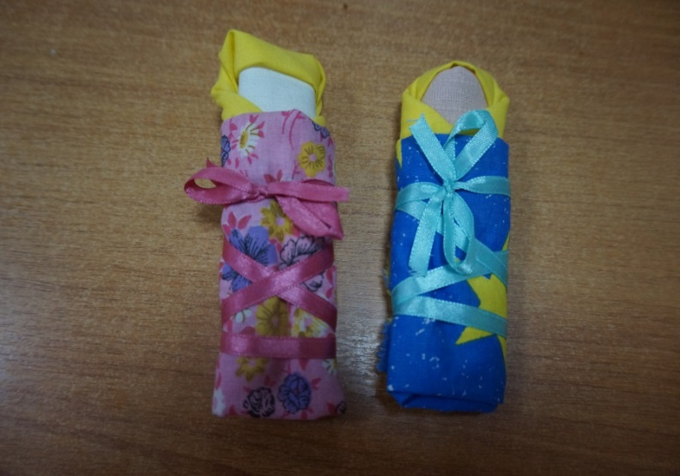

Это кукла-оберег, и первая игрушка новорожденного. Пеленашку делали такого размера, чтобы она могла поместиться в ручку малыша, которую он будет держать и рассматривать. Делали её из куска ношенной домотканой одежды. Как правило, эти игрушки были разного цвета. Она развивало зрение младенца.

Ведучка.

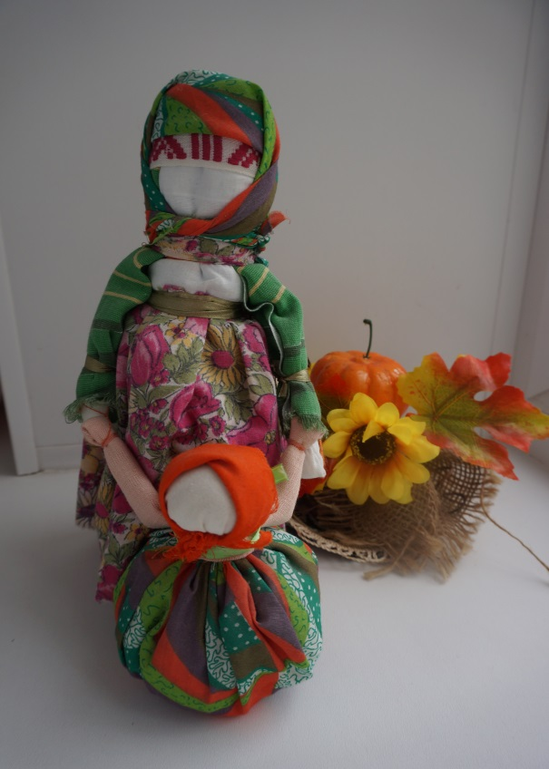

Ведучка- это тип куклы скрутки из ткани. Красочная кормилица, ведущая перед собой младенца.
Применяли ее, когда ребенка учили ходить.

Столбушка с детьми пеленакшами.

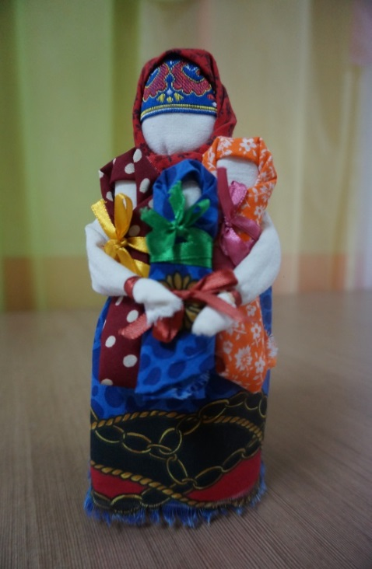

В её основе - деревянный столбик, отсюда её название - Столбушка.
Считалась берегиней семейного очага и помощницей в материнстве. Она несет детей на себе. Такую куклу дарили женщинам, чтобы в семье и доме был лад.

Крупеничка.

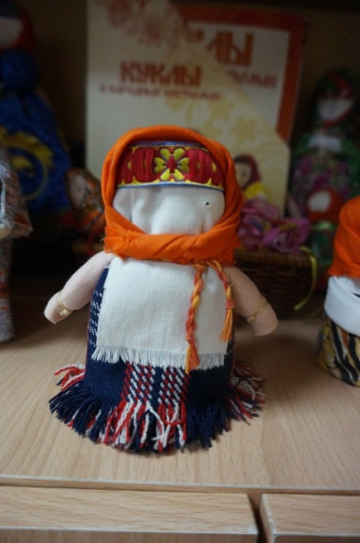

Делали её во время сбора урожая, наполняли лучшей крупой (чаще всего гречкой), наряжали и ставили в «красный угол». А весной, во время сева, первые горсти зерна брали из этой куколки. Отвечала она за достаток в семье, следит, чтобы в доме было сытно и богато. Дарили Крупеничку с пожеланиями благополучия и добра.

Богач

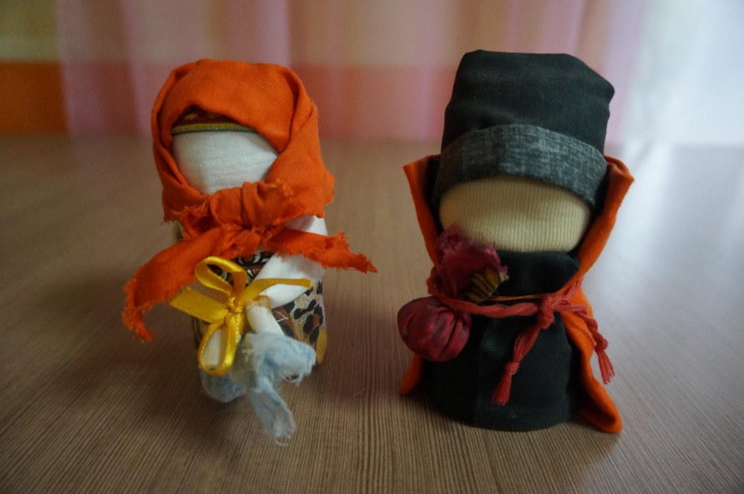

Эта обрядовая кукла делалась в пару к кукле Крупеничке. Ведь как ни крути, богатство в дом приносит мужичок. Но он не только обеспечивал прибыль и достаток на год, но и защищал семью и род от напастей и неудач, приносил благополучие.

Коляда.

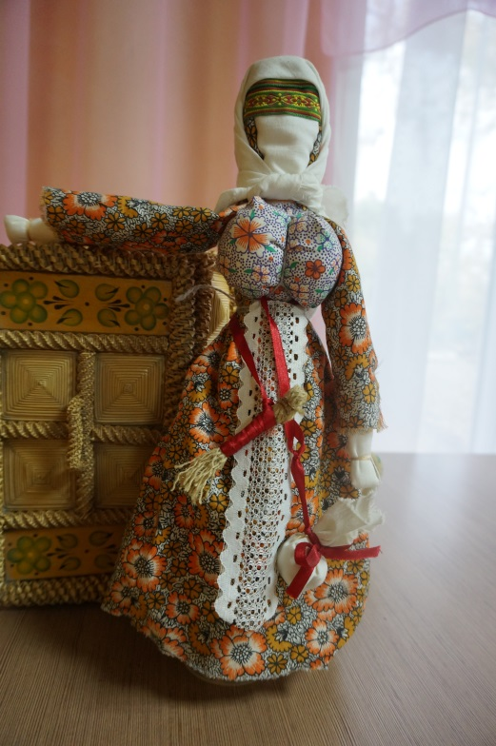

Делали Коляду на праздник с 7 по 17 января. Использовалась на Рождественских колядках. На поясе куклы висел веник - чтобы выметать из дома все плохое, а также два мешочка- с солью и крупой на достаток в доме. В основе её - березовое полено.

Масленица - домашняя.

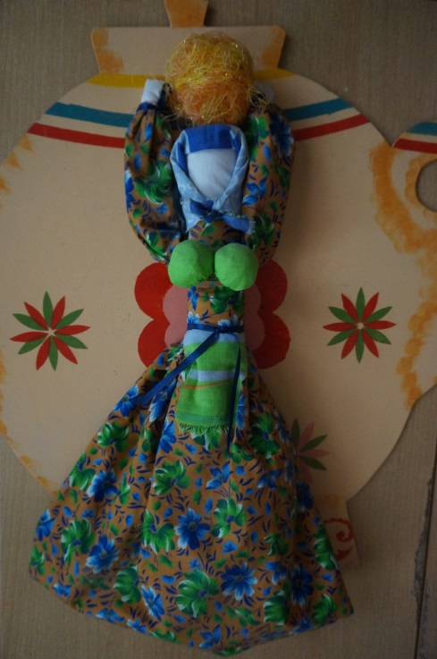

Кукла символизирует обновление и оберегает до следующего праздника масленицы. После её сжигания делали новую.
В ней огромная жизненная сила, её руки ветки тянутся к солнцу, она держит желтый круг, который символизирует блины, солнце, тепло…
В основе рогатка из веток, а низ из треноги или палочек.

Колокольчик.
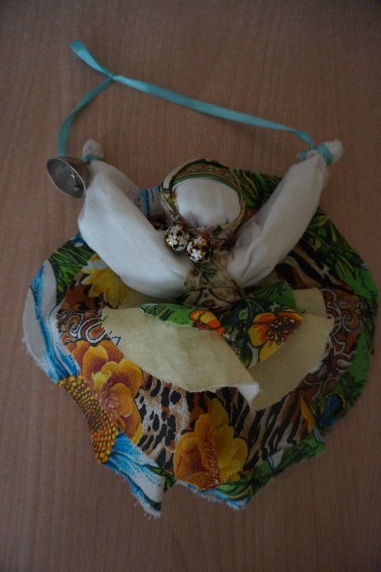
Оберег хорошего настроения. Колокольчик звенел под дугой на праздничных тройках. У куколки три юбки. Она веселая, задорная, приносит в дом радость и веселье. Даря другу Колокольчик, человек желает своему другу получать только хорошие известия и поддерживает в нем радостное и веселое настроение.
Кубышка – Травница.

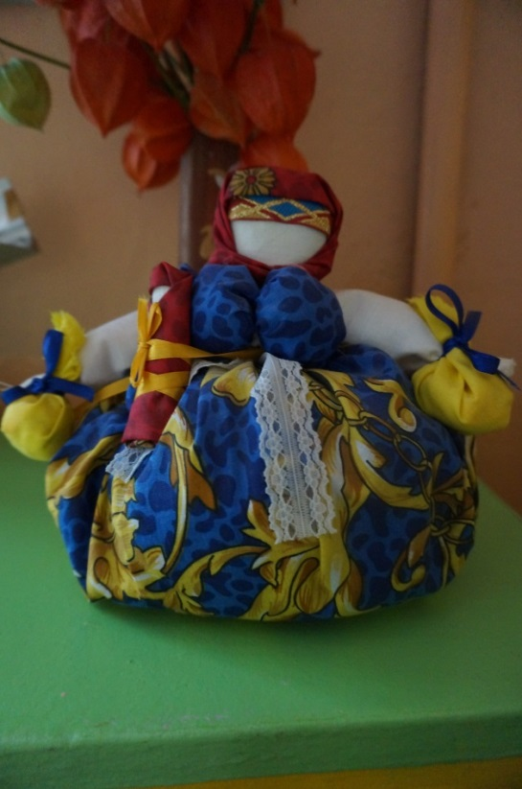

Древняя целительская кукла- оберег. Она наполнена душистыми лечебными травами и оберегает дом от болезней. Ставили её у колыбели младенца, а если кто-то заболевал у постели больного и разминали в руках, чтобы травный дух наполнял дом.

Семья.
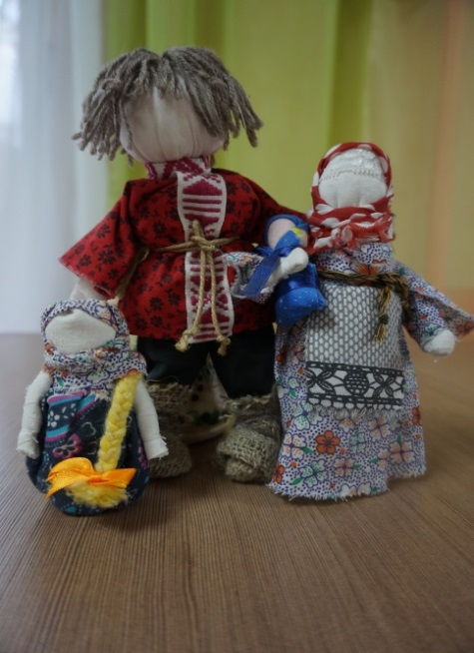
Оберег крепкой и дружной семьи. Её держали в доме где-нибудь повыше- на шкафу, на полке и не давали в руки никому чужому. По народному поверью, этот комплект кукол помогает воплотить в жизни желание иметь здоровых детей, а также охраняет добрые отношения в семье.

Игрушка – это не просто забава. «Игрушки-небалушки» - так говорит народная мудрость о значении игрушек для ребенка.
Самодельная кукла дает большие возможности для творческой самореализации и развития личности развития фантазии. В наше время изготовление игрушки не потеряло своей значимости:
- сам процесс изготовления приносит радость;
- работа с мягкими тканями дает ощущения тепла, нежности;
- при изготовлении игрушки развивается мелкая моторика пальцев, что связано с развитием мышления и речи;
- когда ребенок играет с куклой (кормит, укладывает спать, разговаривает) т.е. он осваивает различные социальные роли;
- застенчивый ребенок в игре часто заменяет куклой себя. Таким образом, кукла выполняет коррекционную функцию.
Первые уроки добра и красоты, знакомство с национальной культурой, национальными традициями, связанными с художественным творчеством, могут остаться в памяти ребенка на всю жизнь. Бережное отношение к детскому творчеству и одновременно тактичное руководство этим процессом – основное слагаемое успеха.

